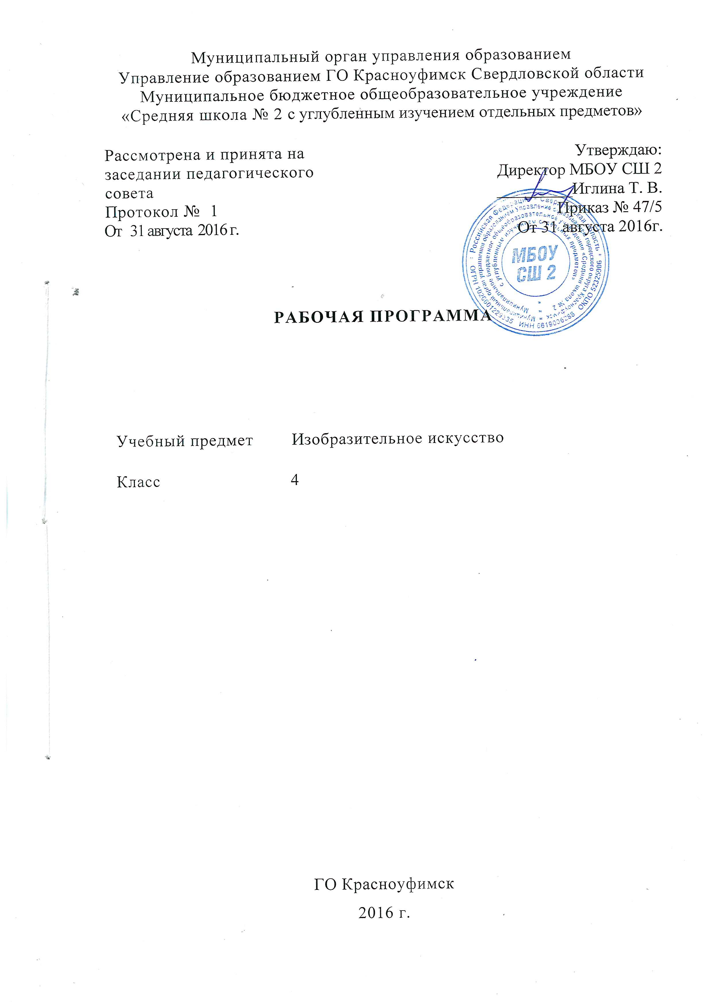Пояснительная записка
Программа по предмету «Изобразительное искусство» составлена на основе авторской программы И.А. Грошенкова для специальных (коррекционных) образовательных учреждений, Издательство Москва «Просвещение», 2010 года под редакцией доктора педагогических наук В.В. Воронковой с учётом индивидуальных особенностей.

Учебный предмет «Изобразительное искусство» способствует развитию у обучающихся правильного восприятия формы, цвета предметов, оказывает существенное воздействие на интеллектуальную, эмоциональную и двигательную сферы, способствуют формированию у умственно отсталого ребёнка понятий цвет, форма, величина, развитию пространственных представлений, воспитанию у него положительных навыков и привычек. В ходе уроков по данному предмету у обучающихся развиваются аккуратность, настойчивость, самостоятельность в работе.

Цель: формировать у обучающихся способность отражать свои наблюдения в рисунке.

Задачи:
Коррекционно-образовательные.
Учить самостоятельно, размещать изображение отдельно взятого предмета по середине листа бумаги.
Учить распределять величину изображения в зависимости от размера листа бумаги.
Учить делить лист на глаз на две, четыре равные части. Учить различать и называть цвета и их оттенки.
Учить изображать близкие предметы крупнее дальних, хотя и равных по величине.
Коррекционно-воспитательные.
Воспитывать активное эмоционально-эстетическое отношение к своим рисункам.
Развивать у обучающихся речь, художественный вкус, интерес и любовь к изобразительной деятельности.
Коррекционно-развивающие.
Коррекция недостатков познавательной деятельности школьников путём систематического и целенаправленного восприятия формы, конструкции, величины, цвета предметов, их положение в пространстве
Уроки изобразительного искусства в 4 классе проходят 1 раз в неделю 34 часа в год.
Для реализации задач программой предусмотрены четыре вида занятий:
- Декоративное рисование 7ч.
обучающиеся учатся выполнять построение орнаментов в квадрате, прямоугольнике, круге, используя осевые линии, пользоваться акварельными и гуашевыми красками, подбирать цвета.
- Рисование на темы 11ч.
изображение явлений окружающей действительности и иллюстрирование отрывков из литературных произведений. Уроки развивают у обучающихся зрительные представления и умения передавать в рисунке свои впечатления от ранее увиденного, учат правильно располагать изображения на листе бумаги.
- Рисование с натуры 12ч.
наблюдения за объектом изображения. Это приучает обучающихся анализировать объект (определять цвет, форму, величину отдельных деталей), передавать в рисунке строение предмета, форму, пропорции, положение в пространстве.
- Беседы об изобразительном искусстве 4 ч.
в значительной степени способствуют эстетическому воспитанию детей, уточнению имеющихся у них представлений и понятий, обогащают их новыми знаниями.

Основные методы работы: наглядные и практические. Широко используются дидактические пособия: конструкторы, с комплектом цветных деталей, пирамидки, плоские и объемные геометрические фигуры разной величины, плакаты с образцами рисунков, игрушки.

Тематическое планирование
№ | Раздел тема | Кол.  часов
1 | Рисование с натуры овощей и фруктов. | 1
2 | Рисование с натуры листа дуба. | 1
3 | Рисование с натуры ветки рябины. | 1
4 | Составление узора в квадрате из растительных форм. | 1
5 | Рисование геометрического орнамента: «крышка для столика квадратной формы». | 1
6 | Рисование на тему: «Деревья в осенней окраске». | 1
7 | Рисование с натуры предметов цилиндрической  Формы «кружка» | 1
8 | Беседа на тему «Золотая хохлома». Демонстрация изделий народного промысла (посуда). | 1
9 | Рисование на тему: «Сказочная избушка» | 1
10 | Рисование с натуры игрушки-грузовика. | 1
11 | Рисование с натуры игрушки-автобус. | 1
12 | Рисование на тему: «Виды транспорта» | 1
13 | Рисование пятиконечной звезды. | 1
14 | Декоративное рисование Снежинка. | 1
15 | Декоративное рисование расписной тарелки | 1
16 | Беседа по картинам на тему зима. | 1
17 | Рисование на тему: «Моя любимая игрушка». | 1
18 | Рисование на тему «Зимние забавы детей» | 1
19 | Рисование на тему: «Зимний лес». | 1
20 | Рисование с натуры вымпела с изображением ракеты. | 1
21 | Рисование с натуры бумажного стаканчика. | 1
22 | Рисование с натуры раскладной пирамидки. | 1
23 | Рисование с натуры: ваза | 1
24 | Рисование с натуры игрушки-ракеты на машине. | 1
25 | Рисование плаката: «Армия родная». | 1
26 | Оформление поздравительной открытки к 8 марта. | 1
27 | Рассматривание картин на тему весна. | 1
28 | Рисование на тему: «Деревья весной» | 1
29 | Рисование на тему: «Наши спутники в космосе». | 1
30 | Рисование с натуры скворечника. | 1
31 | Беседа на тему «Декоративно-прикладное искусство» | 1
32 | Составление в круге узора из лепестков. | 1
33 | Рисование в квадрате узора из цветов и бабочек. | 1
34 | Рисование по представлению на тему: «Лето» | 1

1 уровень рассчитан на обучающихся, выполняющих задания самостоятельно с небольшой помощью учителя.
2 уровень предназначен для обучающихся, выполняющих задания со всеми видами.

Требования к знаниям и умениям учащихся 1 уровня.
- Правильно располагать лист бумаги (по вертикали или горизонтали) в зависимости от пространственного расположения изображаемого предмета посередине листа бумаги.
- Самостоятельно размещать изображение отдельно взятого предмета посередине листа бумаги.
- Ориентироваться на плоскости листа бумаги и в готовой геометрической форме.
- Правильно распределять величину изображения в зависимости от размера листа бумаги.
- Изображать от руки предметы разной формы, передавать их характерные особенности.
- Рисовать узоры из геометрических и растительных форм в полосе и квадрате.
- В рисунках на темы изображать основания более близких предметов ниже, дальние предметы выше, изображать близкие предметы крупнее дальних, хотя и равных по величине.
-Различать и называть цвета и их оттенки.
-Анализировать свой рисунок с помощью учителя, отличать в работе достоинства и недостатки.
-Анализировать с помощью учителя строение предмета.
Требования к знаниям умениям учащихся 2 уровня
- Правильно располагать лист бумаги (по вертикали или горизонтали) в зависимости от пространственного расположения изображаемого предмета посередине листа бумаги.
- С организующей помощью размещать изображение отдельно взятого предмета посередине листа бумаги.
- С организующей помощью учителя ориентироваться на плоскости листа бумаги и в готовой геометрической форме.
- Рисовать узоры из геометрических и растительных форм в полосе и квадрате.
- Рисунки на темы выполнять со всеми видами помощи учителя
- Различать и называть цвета и их оттенки.
- Анализировать свой рисунок с помощью учителя, отличать в работе достоинства и недостатки.
- Анализировать со всеми видами помощи учителя строение предмета.

Умения и навыки:
- правильно располагать лист бумаги (по вертикали или горизонтали);
- самостоятельно размещать изображение посередине листа бумаги;
- на плоскости листа бумаги и в готовой геометрической форме;
- правильно распределять величину изображения на листе;
- делить лист на глаз на две и четыре равные части; анализировать с помощью учителя строение предмета;
-изображать от руки предметы разной формы, передавая их характерные особенности;
- рисовать узоры из геометрических и растительных форм в полосе и квадрате (по образцу);
- различать и называть цвета и их оттенки; узнавать в иллюстрациях книг и в репродукциях художественных картин характерные признаки времен года,
- анализировать свой рисунок с помощью учителя, отмечать в работе достоинства и недостатки.

Литература
- Авторская программа И.А. Грошенкова 1-4 классах для специальных (коррекционных) образовательных учреждений VIII вида. Издательство Москва «Просвещение», 2010 год под редакцией В.В.Воронковой.

Средства обучения:
- Репродукции картин художников;
- Муляжи фруктов и овощей;
- Альбом, карандаши, краски «гуашь»;
- Компьютер.

Критерии оценивания знаний, умений обучающихся 1 уровня:
Отметка «5» ставится, если работа выполнена аккуратно; правильно размещены изображения на плоскости листа бумаги.
Отметка «4» ставится, если изображение выполнено с незначительными недочетами и менее аккуратно.
Отметка «3» ставится, если изображение несколько искажено, работа не аккуратная, раскрашивание не точное, несоответствие в подборе цвета.

Критерии оценивания знаний, умений обучающихся 2 уровня:
Отметка «5» ставится, если работа выполнена по опорным точкам, с использованием различных трафаретов, помощи учителя.
Отметка «4» ставится, если изображение выполнено с незначительными недочетами и менее аккуратно.
Отметка «3» ставится, если изображение несколько искажено, работа не аккуратная, раскрашивание не точное, несоответствие в подборе цвета.

